# Misura 3.1.a - Le condizioni di utilizzo dell’infrastruttura e dei servizi erogati nelle pertinenze di servizio.

La Sala operativa provvede alla raccolta e distribuzione delle informazioni sulle condizioni della strada, dell’ambiente, del traffico e della circolazione sulle tratte di competenza per informare gli automobilisti:

* direttamente, tramite gli strumenti a disposizione degli operatori;
* indirettamente, attraverso il Centro di Produzione Multimediale della Capogruppo Autostrade per l’Italia.

## Informazioni via radio e con pannelli a messaggio variabile

Gli automobilisti in viaggio ricevono le informazioni:

1. ***via radio*** attraverso:
   * i notiziari trasmessi su canale dedicato in isofrequenza FM 103.3, lungo tutto il tracciato, ed FM 103.45, in prossimità di Roma, è il servizio ISORADIO prodotto e diffuso in associazione tra Autostrade per l’Italia e la RAI;
   * i bollettini “Onda Verde” trasmessi sulla rete radiofonica RAI nazionale e regionale e alimentati anche da Autostrade per l’Italia attraverso il Centro di Coordinamento per l’Informazione e la Sicurezza Stradale (CCISS), al quale le notizie sono trasferite direttamente dal Centro Multimediale;
   * i bollettini VIAradio sulle condizioni del traffico sulla rete, direttamente comunicate dagli operatori del Centro Multimediale di Autostrade per l’Italia sull’emittente radiofonica nazionale RTL 102.5.
2. attraverso i pannelli ***a messaggio variabile*** disposti:
   * *in entrata* alle stazioni ed agli svincoli di accesso, per informare i conducenti dei veicoli in entrata sugli eventi in atto sui tratti autostradali connessi o sulla stazione stessa, così che possano ad esempio evitare di finire su un accodamento in formazione;
   * *in itinere*, cioè lungo i tratti autostradali, prima degli svincoli di uscita o dei nodi della rete per informare i conducenti dei veicoli in transito sugli eventi in atto lungo il tracciato a valle, così che possano uscire allo svincolo immediatamente successivo, evitando ad esempio di percorrere un tratto interessato dalla nebbia.

Per agevolare la clientela nel programmare i propri spostamenti, invitandola anche ad evitare i periodi di punta, Strada dei Parchi invia in modo automatico le notizie di viabilità

al sistema teletext RAI (Televideo); al sistema di infoviabilità accessibile via Internet all’indirizzo [www.stradadeiparchi.it](http://www.stradadeiparchi.it/) e [www.autostrade.it](http://www.autostrade.it/)

## Il Centro di Produzione Multimediale

Per coordinare e rendere organica e sistematica la diffusione delle informazioni sul traffico e la viabilità verso la clientela e verso i media, la Capogruppo Autostrade per l’Italia ha realizzato il Centro di Produzione Multimediale che si avvale delle più moderne tecnologie nel settore.

La clientela, in viaggio e non, può rivolgersi agli operatori che rispondono al numero

803.111 e sono a disposizione nell’arco delle 24 ore non solo per informazioni e assistenza di carattere generale ma anche per dare notizie puntuali sullo stato della viabilità su gran parte della rete autostradale nazionale.

Gli operatori del Centro acquisiscono le informazioni attraverso il Sistema Informativo Viabilità (SIV) che è un’interfaccia informatizzata che consente la consultazione di un archivio alimentato tanto dagli operatori della Sala Operativa di Strada dei Parchi quanto dagli operatori degli altri Centri, con i quali peraltro sono anche in contatto diretto per ogni necessario chiarimento o approfondimento delle notizie relative ad un evento.

Gli stessi operatori, oltre a rispondere alle chiamate alla clientela, sono ogni giorno impegnati nella:

* + redazione di comunicazioni per l’interno dell’azienda;
  + comunicazione delle informazioni, per le Direzioni di Tronco Autostrade per l’Italia e le Società del Gruppo, a ISORADIO 103.3 ed al CCISS;
  + realizzazione e messa in onda dei notiziari radio per VIAradio RTL 102.5;
  + realizzazione dei moduli televisivi per Prima pagina Canale 5 e per la La7;
  + distribuzione di informazioni via telefonica a richiesta di emittenti radiofoniche e televisive e testate giornalistiche, realizzando anche brevi interventi in diretta.

**L’INFORMAZIONE DURANTE IL VIAGGIO**

Strada dei Parchi informa i Clienti durante il viaggio via radio e attraverso i Pannelli a Messaggio Variabile, sui quali si riportano informazioni relative a incidenti, cantieri, code, eventi meteo, etc. Negli ultimi anni, al fine di fornire un’informazione più puntuale, Pannelli a Messaggio Variabile sono stati aumentati su tutta la rete.

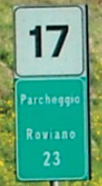**COME INDIVUDUARE IL CHILOMETRO PROGRESSIVO**

Ogni 1000 metri sulla sinistra dell’autostrada è presente un cartello che indica il chilometro progressivo che si sta percorrendo, utile per comprendere al meglio informazioni di viabilità (Esempio foto a lato: km 17).

Inoltre, ogni 100 metri, un piccolo cartello bianco indica oltre al chilometro, le centinaia di metri in numero romano.

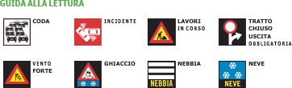

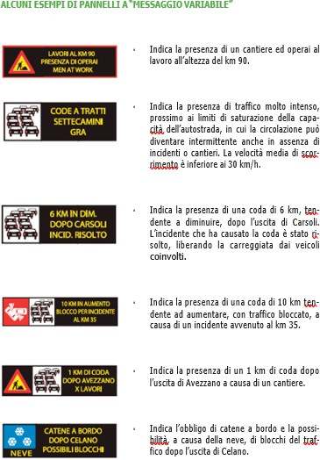

# Misura 3. 1. b2 - Procedure di reclamo definite in conformità alla Misura 10

Strada dei Parchi ha definito le procedure di reclamo in conformità alla Misura 10, specificando le lingue e i canali utilizzabili, i dati utili e necessari per la definizione del reclamo, i tempi di risposta garantiti e i rimedi attivabili in caso di mancata risposta o di risposta insoddisfacente.

# Misura 3. 1. B3 – canali comunicativi di cui alla Misura 5, con specifica evidenza die canali per ottenere informazioni aggiornate e in tempo reale su circolazione e viabilità.

La Strada dei Parchi provvede ad informare sia gli utenti che tutti gli Enti, che a vario titolo sono interessati, circa gli eventuali provvedimenti di limitazione della circolazione, sia programmati che in corso, sulle autostrade A24 e A25, invitando i Viaggiatori a pianificare gli spostamenti evitando gli orari e le giornate più critiche nelle quali è previsto maggiore traffico.

Per agevolare l’utenza nel programmare i propri spostamenti, la stessa, sarà invitata anche ad evitare orari e giornate caratterizzate da possibili disagi. Si ricorda che la Scrivente provvederà a pubblicizzare le notizie riguardanti la viabilità con tutti i mezzi ed i canali disponibili (CCISS - Viaggiare Informati (Rete Rai), Isoradio 103.3, Via Radio RTL 102.50, Call Center 1518, agenzie stampa, notiziari televisivi di infoviabilità, siti Internet [www.cciss.it](http://www.cciss.it/) e [www.stradadeiparchi.it](http://www.stradadeiparchi.it/) (homepage, sezione News/Comunicati stampa e Traffico/Eventi previsionali) con aggiornamenti e informazioni sul traffico in tempo reale 24 ore su 24.

Si assicura la massima attenzione affinché le notizie relative alla circolazione ed al traffico vengano tempestivamente e puntualmente diffuse; al riguardo si precisa che il collegamento informatico SIV (Sistema Informativo Viabilità) tra la Sala Operativa aziendale ed il Centro di Produzione Multimediale della Soc. Concessionaria Autostrade per l’Italia consente di inoltrare in “tempo reale”, tramite i PMV, tutte le informazioni relative al traffico ed alla viabilità; notizie che contemporaneamente vengono riprese e diffuse anche dai media radiofonici e televisivi (Isoradio, Viaradio, CCISS, Televideo, dalle reti RAI e Mediaset) dal Call Center 1518 del CCISS e dal Call Center 803.111 del Centro di

Produzione Multimediale di Soc. Autostrade per l’Italia. Il SIV, oltre a segnalare tempestivamente tutte le informazioni sui PMV, consente di diramarle anche sulle tratte autostradali interconnesse (autostrade A1 e A14), aggiornando i Viaggiatori su tutti i percorsi, in funzione dell’entità dell’evento in atto.

Al seguente link https:[//www.stradadeiparchi.it/traﬀico/info-traﬀico/](http://www.stradadeiparchi.it/traﬀico/info-traﬀico/) del sito di Strada dei Parchi è possibile consultare tutte le informazioni della viabilità in tempo reale.

# Misura 3.e – Provvedimenti aventi ad oggetto l’inibizione a determinate tipologie di traffico, con specificazione della motivazione e della durata stimata.

Al seguente link [www.stradadeiparchi.it/traffico/ordinanze-strada-dei-parchi/](http://www.stradadeiparchi.it/traffico/ordinanze-strada-dei-parchi/) del sito aziendale è possibile consultare tutte le Ordinanze e limitazioni emesse dalla Società.

# Misura 3.g – descrizione sintetica dei protocolli, nonché delle procedure operative ai sensi della Misura 6, adottati per la gestione delle emergenze, ivi incluse le condizioni in presenza delle quali, anche in applicazione di tali procedure operative, si procede ad una chiusura delle tratte.

L’organizzazione di Strada dei Parchi è fortemente orientata alla prevenzione dei rischi e alla gestione delle conseguenti emergenze, sono infatti previste procedure di monitoraggio e di intervento e piani di emergenza basati su protocolli e accordi operativi con gli enti competenti (Prefetture, Forze dell’Ordine, Vigili del Fuoco e Protezione Civile).

Ciò sia nel caso l’emergenza insorga in ambito autostradale, con eventuale coinvolgimento delle aree circostanti, sia qualora interessi il territorio e l’autostrada rimanga coinvolta quale indispensabile struttura per assicurare l’afflusso dei soccorsi e la mobilità.

Tra i tipi di rischio vanno elencati quello:

* idrogeologico,
* sismico,
* per sversamento di sostanze inquinanti o pericolose,
* per incendio,
* per neve, ghiaccio, nebbia,
* per blackout elettrico.

che possono determinare limitazioni alla circolazione, compreso temporanei blocchi del traffico.

Nelle emergenze gli interventi sono attuati secondo le seguenti priorità:

O salvaguardia della vita umana e tutela dell’integrità fisica delle persone coinvolte e del personale di soccorso,

O mantenimento della funzionalità delle strutture,

O assicurazione della disponibilità dell’autostrada per garantire la mobilità dei soccorsi, il deflusso dei veicoli rimasti coinvolti, la riduzione della congestione a livello territoriale con l’uso dell’alternativa autostradale.

Nei periodi di maggiore criticità del traffico, quali ad esempio gli esodi estivi, Strada dei Parchi assicura la disponibilità di generi di primo conforto (acqua), tramite i Gestori di Ristoro delle Aree di Servizio, a disposizione della Polizia Stradale ed eventualmente del personale di Protezione Civile per la distribuzione alla clientela in caso di blocco prolungato del traffico.

# Misura 3.h – descrizione sintetica degli indicatori di qualità identificati dal concedente.

Gli indicatori di qualità del servizio, validi per tutte le Concessionarie e definiti in accordo con la Direzione Generale per la Vigilanza sulle Concessionarie Autostradali del MIT, sono i seguenti:

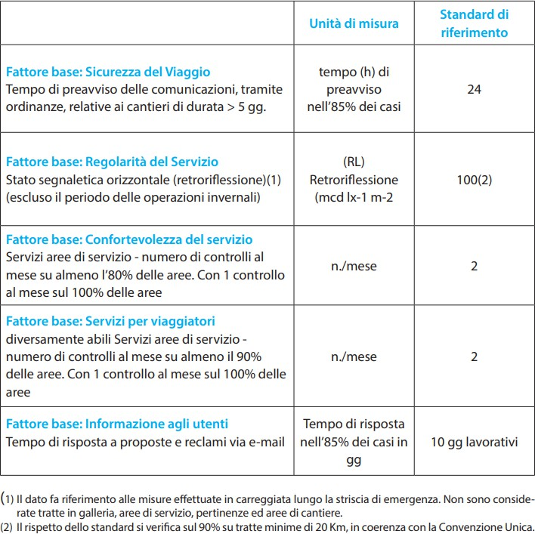

# Misura 3.j – per i sistemi chiusi e semi-chiusi, il numero complessivo delle stazioni e di piste di esazione, per tratta autostradale gestita e per senso di marcia, con indicazione del numero di piste di esazione che, nell’anno precedente, sono risultate non funzionanti per oltre 24 ore

Le strutture del sistema di esazione sono le stazioni, poste trasversalmente sugli svincoli, che regolano l’accesso all’autostrada dalla viabilità ordinaria e le barriere poste trasversalmente all’intera sede autostradale che regolano il flusso di traffico complessivo. Gli svincoli privi di una stazione sono comunemente detti svincoli liberi.

Sulla rete Strada dei Parchi sono attive e gestite ogni giorno:

O 2 barriere;

O 25 stazioni;

alle quali si aggiungono 9 svincoli liberi e 2 svincoli d’interconnessione con la rete di Autostrade per l’Italia.

Strada dei Parchi ha in corso un programma costante di ammodernamento e adeguamento degli impianti esistenti secondo criteri di standardizzazione della distribuzione sull’allineamento delle diverse tipologie di impianto che renda il più agevole possibile l’individuazione da parte della clientela della modalità di pagamento desiderata.

In questo ambito particolare valore assume un sistema di segnalamento, mediante segnaletica orizzontale di canalizzazione e verticale sulle isole e sulla pensilina, basato su un codice colore che collega con immediatezza la porta alle funzioni sulla stessa disponibili:

* **giallo** per l’esazione dinamica,
* **blu** per il pagamento automatizzato mediante carte,
* per il pagamento in contanti o assistito da operatore.

**bianco**

Sulla rete della Società sono presenti due diversi sistemi di esazione:

* il sistema è denominato “chiuso” quando il controllo viene effettuato due volte, alla stazione di entrata ed a quella di uscita. Alla stazione di entrata, di norma, l’utente ritira il biglietto che deve poi consegnare all’uscita per consentire la determinazione del pedaggio il cui importo è calcolato in relazione ai chilometri percorsi ed alla classe di appartenenza del veicolo.
* il sistema è denominato “semichiuso” quando ogni stazione controlla un determinato tratto di autostrada. L’utente, ogni volta che attraversa una stazione, paga il pedaggio relativo al tratto di autostrada controllato dalla stazione stessa. Non vi è emissione di biglietto. Il pedaggio è pertanto commisurato ad una percorrenza fissa e varia esclusivamente in funzione della classe di appartenenza del veicolo.

***L’automazione***

L’automazione dell’esazione è finalizzata a semplificare e velocizzare le operazioni di transito alle stazioni e migliorare la fluidità della rete, l’efficienza del sistema e la produttività degli impianti, ma soprattutto a fornire una gamma di strumenti che risponda sempre meglio alle esigenze della clientela autostradale.

Il sistema di esazione dinamica di ***telepedaggio*** consente il dialogo fra un apparato situato al bordo del veicolo e le infrastrutture di terra permettendo l’addebito del pedaggio senza che il veicolo debba fermarsi per compiere l’operazione con evidenti vantaggi in termini di servizio al cliente, fluidità del traffico, impatto sull’ambiente ed efficienza della gestione.

Insieme con i sistemi per l’esazione dinamica Strada dei Parchi è dotata anche di sistemi di riscossione automatica del pedaggio le cui attrezzature di porta consentono il pagamento:

* con tessere VIAcard (a scalare di importo o collegate a conto corrente),
* con carte di debito (FASTPAY, Bancomat),
* con carte di credito (Visa, Mastercard, American Express e PostaMat),
* in contanti attraverso cassa automatica con resto.

Nella tabella allegata è possibile riscontrare la consistenza delle porte di esazione di tutte e le stazioni della rete autostradale A24 e A25.

[**Stazioni con porte.pdf**](http://www.stradadeiparchi.it/wp-content/uploads/2025/03/Stazioni-con-porte.pdf)

# Misura 3.k – le modalità di calcolo del pedaggio

La rete di Strada dei Parchi, così come gran parte della rete autostradale nazionale, è gestita a pedaggio cioè spetta la facoltà, in relazione a ciascuna percorrenza effettuata sui tratti di competenza, di applicare specifiche tariffe riscuotendo i relativi pedaggi.

Per l’applicazione del pedaggio i veicoli in transito sono distinti in cinque classi. Il criterio di classificazione applicato è definito “assi-sagoma” ove:

* per “SAGOMA” si intende l’altezza del veicolo misurata in corrispondenza del primo asse, ed è il criterio con cui vengono classificati tutti i veicoli a due assi e consente di fissare due classi (A e B);
* per “ASSI” si intende il numero degli assi di costruzione dei veicoli, anche se non toccano il piano stradale, ed è il criterio con cui vengono classificati tutti i veicoli ed i convogli costruiti a tre o più assi e consente di fissare le rimanenti tre classi (3, 4 e 5).

Il criterio di classificazione prevede la suddivisione dei veicoli esclusivamente sulla base della loro struttura fisica, senza tenere conto del tipo di trasporto (passeggeri o merci), e si articola in cinque classi.

Il pedaggio si calcola moltiplicando la tariffa unitaria (a chilometro) di competenza di Strada dei Parchi, maggiorata dell’importo di competenza di ANAS (di cui alla Legge 102/2009 e smi), per i km, considerando che oltre ai km tra casello e casello sono conteggiati i km degli svincoli, delle bretelle di adduzione e dei tratti autostradali liberi prima e dopo il casello, costruiti e gestiti dalla Concessionaria. All’importo ottenuto si deve aggiungere l’IVA (22%) ed applicare l’arrotondamento, per eccesso o per difetto, ai 10 centesimi di euro. L’arrotondamento è applicato in maniera automatica senza alcuna discrezionalità da parte di Strada dei Parchi ed è disciplinato dal Decreto Interministeriale n° 10440/28/133 del 12.XI.2001 del Ministero delle Infrastrutture e dei Trasporti e del Ministero dell’Economia e delle Finanze. La tariffa unitaria applicata dipende dal tipo di veicolo utilizzato (5 classi) e dalle caratteristi- che dei tratti autostradali percorsi (di pianura o di montagna).

Su alcune tratte autostradali, definite a sistema “semichiuso” (Lunghezza, Settecamini e Ponte di Nona), il pedaggio è indipendente dai chilometri percorsi; il calcolo dell’importo

da pagare si basa su una lunghezza stabilita forfettariamente con l’approvazione del Ministero Concedente. Questi sistemi si differenziano da quelli “chiusi” nei quali il Cliente paga il pedaggio corrispondente al percorso effettuato.

# Misura 3.l – tariffa unitaria, espressa in euro/km, applicabile a ciascuna tratta elementare, definita per ciascuna classe di veicolo, specificando se si tratta di una tariffa di pianura o di montagna

Tariffe unitarie per l’utenza sulla rete di Strada dei Parchi €/Km per anno 2025¹:

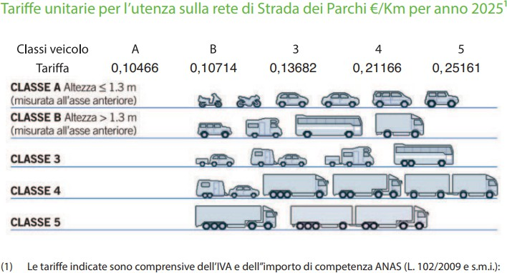

Classi del veicolo:

|  |  |
| --- | --- |
| - classe A | 0,10466 |
| - classe B | 0,10714 |
| - classe 3 | 0,13682 |
| - classe 4 | 0,21166 |
| - classe 5 | 0,25161 |
|  |  |

# Misura 3.m - eventuale esistenza di agevolazioni per particolari categorie di utenti, con indicazione delle condizioni per la relativa applicazione

Ai sensi della disposizione del MIT (prot. 4630 del 17.02.2025) prosegue la modulazione tariffaria pari a -30% sul pedaggio per gli utenti dei motoveicoli che usufruiscono dei sistemi di telepedaggio (per operatori che aderiscono all’iniziativa) fino al 31.12.2025

# Misura 3.n - modalità di esazione del pedaggio, le conseguenze in caso di mancato pagamento e le procedure adottate per il recupero, con specifica evidenza, nel caso di entrata non rilevata, delle modalità di autocertificazione del percorso

**MANCATO PAGAMENTO**

In alcuni casi può accadere che il pedaggio non venga corrisposto a causa della mancanza di denaro, di carte (Viacard, Bancomat, Carte di Credito), dell’errata lettura delle stesse, di denaro o credito insufficiente, etc. In nessun caso è consentito procedere in retromarcia e, in porta automatica, occorre premere il pulsante di richiesta assistenza e attendere la risposta dell’operatore. Qualora non sia possibile risolvere il problema viene fotografata la targa ed emesso uno scontrino contenente un Rapporto di Mancato Pagamento. L’importo, senza alcuna maggiorazione, dovrà essere pagato entro e non oltre 15 giorni dalla data del transito nei seguenti modi:

* online su [www.stradadeiparchi.it](http://www.stradadeiparchi.it/) nella sezione “servizi - Paga online il

mancato pagamento” con carte di credito e prepagate senza alcun costo aggiuntivo e

caselli di Strada dei Parchi

* con bonifico bancario intestato a:

STRADA DEI PARCHI S.p.A. presso Poste Italiane S.p.A. IBAN IT 70 U076 0103 2000 0003 7758 711

BIC/SWIFT BPPIITRRXXX (indicando nella causale targa e numero del Rapporto di

Mancato Pagamento);

* presso gli uffici postali con versamento sul c/c n° 37758711 intestato a Strada dei Parchi S.p.A. indicando nella causale di pagamento la targa del veicolo ed il numero del Rapporto di Mancato Pagamento.

Trascorsi 15 giorni l’importo sarà maggiorato degli oneri di accertamento (art. 176/11 bis, Nuovo Codice della Strada). Per maggiori informazioni su come e dove pagare i

Rapporti di Mancato Pagamento è possibile contattare la struttura di recupero Crediti di Strada dei Parchi S.p.A. al numero 0641592470 (scelta 1 - dal lunedì al venerdì dalle ore 09,00 alle ore 11,00 e dalle ore 14,00 alle ore 16,00), oppure tramite e-mail: [rmpp@stradadeiparchi.it](mailto:rmpp@stradadeiparchi.it)

In caso di omesso pagamento di quanto indicato, gli atti relativi saranno trasmessi alla Polizia Stradale per la conseguente contestazione delle sanzioni amministrative di cui all’art. 176, comma 11 e 21, del DLgs 30 aprile 1992 n. 285 e s.m.i. (Codice della Strada) per l’accertata violazione dell’obbligo di pagamento contestuale del pedaggio autostradale (che prevede il pagamento di una somma da € 87,00 ad € 344,00 e la decurtazione di 2 punti dalla patente di guida dell’effettivo trasgressore), salvo non ricorrano i presupposti di cui all’art. 176 comma 17 del disposto normativo di cui sopra.

Al pagamento del pedaggio e degli oneri di accertamento previsti dall’articolo 372 del

D.P.R. 16 dicembre 1992 n. 495 sono obbligati solidalmente sia il conducente che il proprietario del veicolo. Per il recupero degli importi dovuti si applicano le norme del Testo Unico approvato con Regio Decreto 14 aprile 1910, n. 639 e successive integrazioni e modificazioni.

# Misura 3.o – le modalità di affidamento adottate per i servizi di ricarica elettrica, di distribuzione di carbolubrificanti, di gas naturale compresso, di gas naturale liquefatto, delle attività commerciali e ristorative, specificando se hanno già trovato applicazione le Misure adottate dall’Autorità con delibere n. 130/2022 e n. 1/2023;

Gli affidamenti dei servizi presenti nelle Autostrade gestite da SDP sono stati aggiudicati in data precedente all’anno 2022, tramite procedure competitive e con le modalità e le direttive impartire del Ministero dei Trasporti, pertanto, non trovano attualmente applicazione negli affidamenti in essere le misure adottate dall’Autorità Regolazione Trasporti (ART) con delibere n. 130/2022 e n. 1/2023.

Sono in fase di conclusione, con il subentro dei nuovi affidatari previsto per il 2025, le gare per il rinnovo degli affidamenti dei servizi oil e ristoro nelle Ads Valle Aterno Est e Civita Nord, le quali sono state pubblicate secondo l’atto regolatorio Delibera ART 130/2022, e quindi per questi nuovi affidamenti troveranno applicazione le misure adottate dall’autorità con detta Delibera.

# Misura 3.p e 3.q – il numero di punti di ricarica elettrica e di rifornimento presenti per ciascuna tratta autostradale gestita e per senso di marcia, suddivisi per tipologia di carburanti

Le stazioni di ricarica elettrica presenti in autostrada sono 5 e di queste 4 sono collocate nelle AdS dell’A25 Montevelino Nord e Sud , Brecciarola Nord e Sud (2 per ogni senso di marcia) e sono a ricarica lenta con potenza nominale < 20kw, dotate di 1 colonnina per area con 2 punti di ricarica , mentre sull’A24 presso la stazione di servizio Tiburtina Sud al km 5.600 direzione GRA, è presente una stazione equipaggiata con 3 colonnine di ricarica con sei punti di ricarica ultra fast con potenza nominale 150 kw

< P < 300 kw. Al seguente link https:[//www.stradadeiparchi.it/autostrade/aree-di-](http://www.stradadeiparchi.it/autostrade/aree-di-) servizio-e-sosta/ del sito di Strada dei Parchi è possibile consultare tutte le informazioni in dettaglio dei servizi presenti nelle Aree di Servizio con specifico riferimento al numero dei punti di rifornimento presenti.

Nella tabella scaricabile al link sotto riportato, è possibile visualizzare i servizi disponibili per singola area.

[**AREE DI SERVIZIO punti di ricarica e rifornimento.pdf**](http://www.stradadeiparchi.it/wp-content/uploads/2025/03/AREE-DI-SERVIZIo-punti-di-ricarica-e-rifornimento.pdf)

# Misura 3.r – gli indicatori di qualità previsti nei contratti di sub-concessione, specificando se gli stessi sono stati definiti in conformità a quanto previsto alla Misura 15 dell’allegato A alla delibera n. 130/2022 e alla Misura 15 dell’allegato A alla delibera n. 1/2023 dell’Autorità, e, in forma aggregata, i risultati delle attività di verifica svolti ai sensi delle medesime misure, o, in mancanza, l’assenza di indicatori di qualità e/o di monitoraggio;

È attivo un piano di controllo qualità che prevede oltre 1400 verifiche nel corso dell’anno, effettuate da Società Esterne accreditate e dal personale interno.

**Di seguito i risultati di Conformità raggiunti nel 2024 sui principali Indicatori Qualità:**

**Indicatore % Conformità 2024**

* **Servizio Oil 98,50%**
* **Servizio Ristoro 99,65%**
* **Servizi Igienici 96,50%**
* **Aree Esterne (Piazzali) 94,49%**

Inoltre, vengono eseguite sempre da società Esterne accreditate **l'Indagine di Customer Satisfaction** Measurement. L'indagine ha l'obiettivo di monitorare il livello di soddisfazione dei clienti autostradali relativamente ai servizi offerti nelle AdS presenti in Strada dei Parchi. L’indagine è stata rivolta ad un campione rappresentativo degli utenti dell’autostrada, con suddivisione dei questionari nelle diverse aree di servizio e diverse tipologie di clientela (automobilisti/autotrasportatori). La stesura del questionario è stata focalizzata al mantenimento della serie storica con le indagini precedenti. In aggiunta ai dati di confronto i partecipanti sono stati stimolati a fornire indicazioni sul miglioramento auspicato e a suggerire nuovi kpi da inserire in future valutazioni. L’ente rilevatore ha svolto 2 campagne di rilevazione della soddisfazione del Cliente su tutte le AdS svolgendo 40 interviste per ogni AdS e per ogni campagna, per un totale di 80 interviste ad AdS nella singola annualità.

Nel 2025 è prevista una procedura competitiva per la selezione di un novo ente rilevatore, e gli indicatori presenti nel relativo capitolato tecnico sono in linea con le nuove misure relative alla Delibera ART 1/2023.

Al seguente link sono consultabili gli allegati qualità con i relativi indicatori di riferimento per ogni servizio oggetto di verifica (servizi commerciali di ristoro, servizi commerciali oil e servizi igienici)

[**Allegato Qualità Aree di Servizio.pdf**](http://www.stradadeiparchi.it/wp-content/uploads/2025/03/Allegato-Qualita-Aree-di-Servizio.pdf)